Übersicht | X-tanken | Menü | Programme | Glossar | Themen | FAQ | Update

X-tanken

Stationen/Frachten (Wotas) [tstpfracht]
Mit diesem Programm können Sie als Mitglied des Tankpool24 Stations- und Frachtdaten aus WOTAS übernehmen. Verwenden Sie dazu die „Nebenstellenliste“.
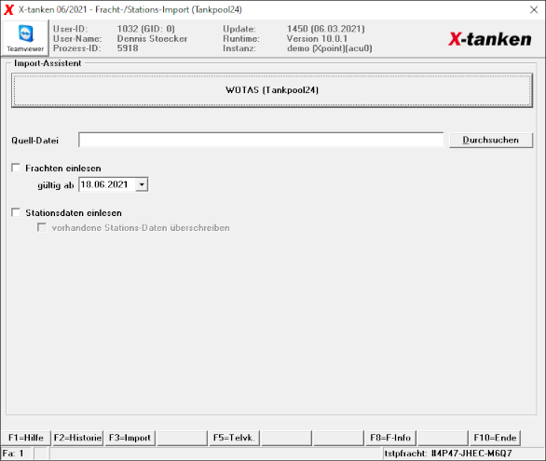

Beschreibung der Programmkomponenten

WOTAS-Button
Dieser Button bringt Sie auf die Tankpool24 Website.

Quell-Datei
Wählen Sie den Speicherort Ihrer Quell-Datei aus.
Die Quell-Datei ist die Datei, die Ihnen das WOTAS zur Verfügung stellt.

Frachten einlesen
Wählen Sie hier, ob Sie die Frachten, die Ihnen das WOTAS liefert, eingelesen werden sollen.

gültig ab
Legen Sie hier fest, ab welchem Datum die importierten Frachten gelten sollen.

Stationsdaten einlesen
Mit dieser Option wählen Sie, ob Stationsdaten aus WOTAS in das System eingelesen werden sollen.

vorhandene Stations-Daten überschreiben
Wählen Sie hier, ob Stations-Daten in X-tanken durch den Import aus WOTAS überschrieben werden sollen.

Programmablauf/Programmfunktion

[F2] Historie
Ein Klick auf [F2] öffnet die Importhistorie.

[F3] Import
Haben Sie Ihre Quell-Datei sowie die benötigten Auswahlmöglichkeiten getroffen, starten Sie den Import durch die [F3]-Taste.

Übersicht | X-tanken | Menü | Programme | Glossar | Themen | FAQ | Update

